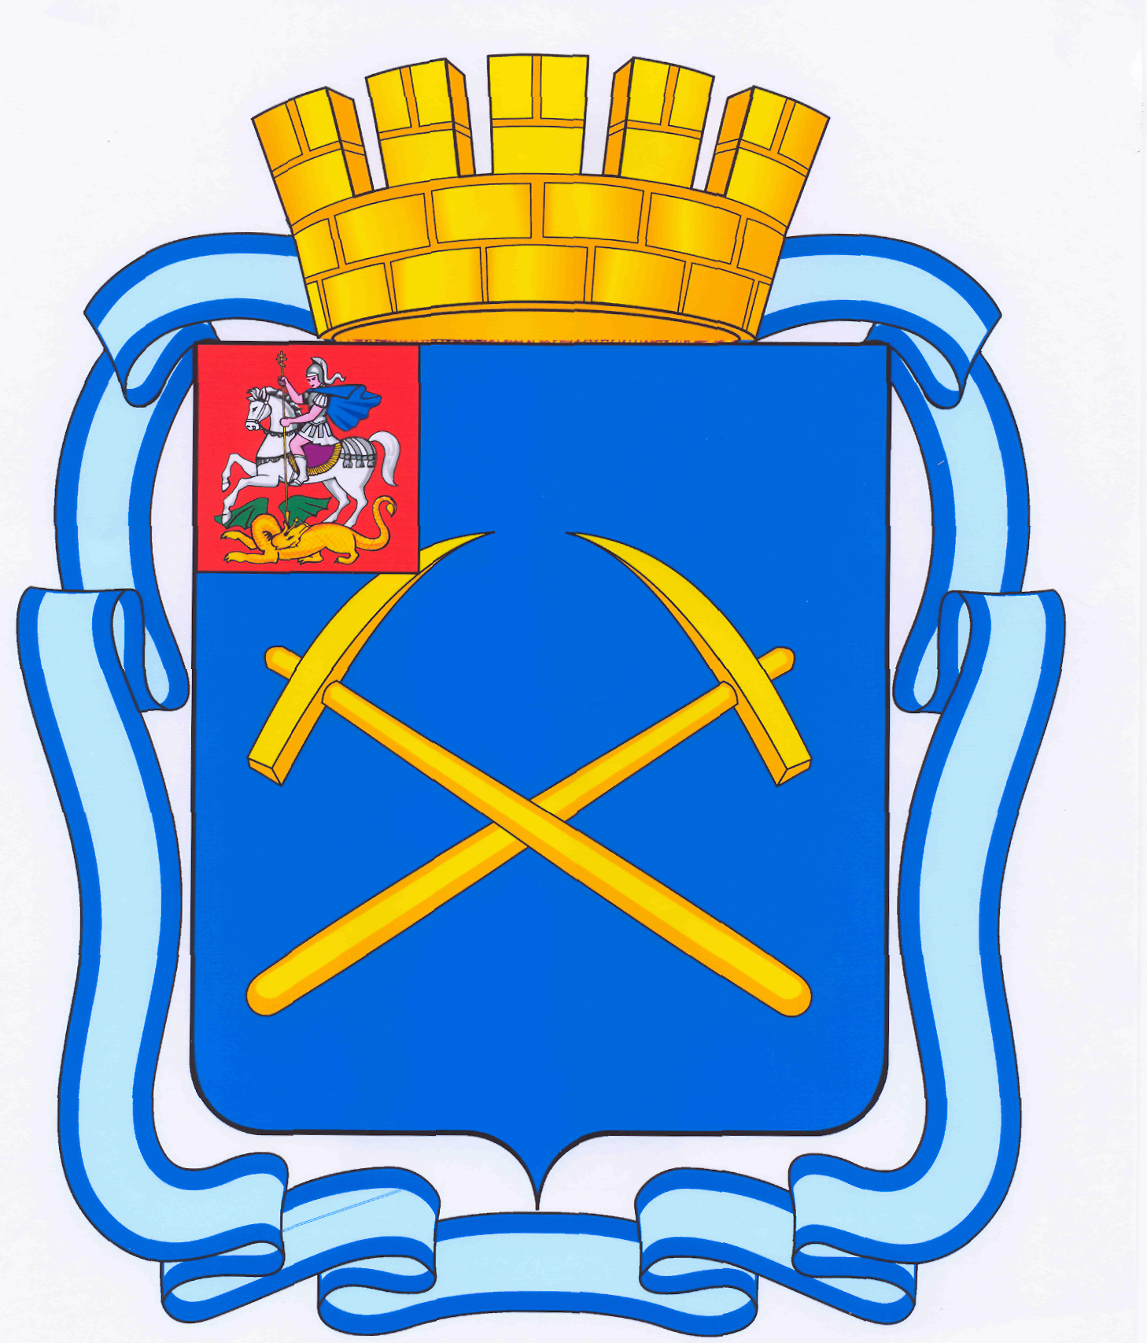

СОВЕТ ДЕПУТАТОВ
ГОРОДСКОГО ОКРУГА ПОДОЛЬСК МОСКОВСКОЙ ОБЛАСТИ
(4-ый созыв)

ПОВЕСТКА
девятнадцатого заседания Совета депутатов городского округа Подольск

28 июня 2012 г. № 19

Место проведения: кабинет 410
Время: 14.00 час.

1. О согласовании кандидатуры для назначения на должность мирового судьи Подольского судебного района Московской области.
Докладывает – Машков Дмитрий Николаевич – Председатель Совета депутатов городского округа Подольск Московской области.
От депутатской комиссии – Никулин А.А.

2. О жилищном фонде социального использования муниципального образования «городской округ Подольск Московской области».
Докладывает – Жариков Дмитрий Вячеславович – зам. Главы Администрации по правовым вопросам и управлению муниципальной собственностью.
От депутатской комиссии – Максимович П.И.

3. Об утверждении Порядка предоставления жилых помещений муниципального специализированного жилищного фонда муниципального образования «городской округ Подольск Московской области».
Докладывает – Жариков Дмитрий Вячеславович – зам. Главы Администрации по правовым вопросам и управлению муниципальной собственностью.
От депутатской комиссии – Максимович П.И.

4. Об утверждении Положения о распоряжении жилыми помещениями муниципального жилищного фонда коммерческого использования в муниципальном образовании «городской округ Подольск Московской области».
Докладывает – Жариков Дмитрий Вячеславович – зам. Главы Администрации по правовым вопросам и управлению муниципальной собственностью.
От депутатской комиссии – Максимович П.И.

5. Об утверждении Положения о порядке передачи в собственность, аренду, постоянное (бессрочное) пользование, безвозмездное срочное пользование земельных участков из земель, находящихся на территории муниципального образования «городской округ Подольск Московской области».
Докладывает – Жариков Дмитрий Вячеславович – зам. Главы Администрации по правовым вопросам и управлению муниципальной собственностью.
От депутатской комиссии – Максимович П.И.

6. О внесении изменений в Положение о подготовке и продаже муниципального имущества муниципального образования «городской округ Подольск Московской области» на аукционе.
Докладывает – Жариков Дмитрий Вячеславович – зам. Главы Администрации по правовым вопросам и управлению муниципальной собственностью.
От депутатской комиссии – Максимович П.И.

7. Об утверждении Перечня движимого имущества, предлагаемого к передаче из государственной собственности Московской области в муниципальную собственность муниципального образования «городской округ Подольск Московской области».
Докладывает – Жариков Дмитрий Вячеславович – зам. Главы Администрации по правовым вопросам и управлению муниципальной собственностью.
От депутатской комиссии – Максимович П.И.

8. Об утверждении Перечня движимого имущества, предлагаемого к передаче в муниципальную собственность муниципального образования «городской округ Подольск Московской области» из государственной собственности Московской области от Министерства образования Московской области.
Докладывает – Жариков Дмитрий Вячеславович – зам. Главы Администрации по правовым вопросам и управлению муниципальной собственностью.
От депутатской комиссии – Максимович П.И.

9. Об утверждении Перечня движимого имущества, предлагаемого к передаче из федеральной собственности Российской Федерации от федерального государственного казенного учреждения «Войсковая часть 55002» в муниципальную собственность муниципального образования «городской округ Подольск Московской области».
Докладывает – Жариков Дмитрий Вячеславович – зам. Главы Администрации по правовым вопросам и управлению муниципальной собственностью.
От депутатской комиссии – Максимович П.И.

10. Об утверждении Перечня объектов коммунально-бытового назначения, предлагаемых к передаче в муниципальную собственность муниципального образования «городской округ Подольск Московской области» от сельского поселения Рязановское Подольского муниципального района Московской области.
Докладывает – Жариков Дмитрий Вячеславович – зам. Главы Администрации по правовым вопросам и управлению муниципальной.
От депутатской комиссии – Максимович П.И.

11. О приеме в муниципальную собственность муниципального образования «городской округ Подольск Московской области» детских, спортивных и универсальных площадок от ГУП МО УЕЗ «Мособлкоммуналстрой» по договору пожертвования.
Докладывает – Жариков Дмитрий Вячеславович – зам. Главы Администрации по правовым вопросам и управлению муниципальной собственностью.
От депутатской комиссии – Максимович П.И.

12. О приеме в дар по договору пожертвования от общества с ограниченной ответственностью «Региональная Перерабатывающая Компания» объекта недвижимого имущества (квартира).
Докладывает – Жариков Дмитрий Вячеславович – зам. Главы Администрации по правовым вопросам и управлению муниципальной собственностью.
От депутатской комиссии – Максимович П.И.

13. О приеме в муниципальную собственность муниципального образования «городской округ Подольск Московской области» объекта недвижимого имущества от общества с ограниченной ответственностью «Региональная Перерабатывающая Компания».
Докладывает – Жариков Дмитрий Вячеславович – зам. Главы Администрации по правовым вопросам и управлению муниципальной собственностью.
От депутатской комиссии – Максимович П.И.

14. Об исключении объекта муниципального имущества из перечня муниципального имущества, предназначенного для передачи во владение и (или) пользования субъектам малого и среднего предпринимательства и организациям, образующим инфраструктуру поддержки субъектов малого и среднего предпринимательства.
Докладывает – Жариков Дмитрий Вячеславович – зам. Главы Администрации по правовым вопросам и управлению муниципальной собственностью.
От депутатской комиссии – Максимович П.И.

15. О предоставлении муниципальной преференции Муниципальному учреждению «Физкультурно-спортивный клуб инвалидов «Корсар-Спорт».
Докладывает – Жариков Дмитрий Вячеславович – зам. Главы Администрации по правовым вопросам и управлению муниципальной собственностью.
От депутатской комиссии – Максимович П.И.

16. О приватизации муниципального имущества, расположенного по адресу: Московская область, г. Подольск, проспект Ленина, д.93, пом.9
Докладывает – Жариков Дмитрий Вячеславович – зам. Главы Администрации по правовым вопросам и управлению муниципальной собственностью.
От депутатской комиссии – Максимович П.И.

17. О внесении изменений в решение Подольского городского Совета депутатов от 25 декабря 2007 г. № 29/7 «О приватизации муниципального имущества».
Докладывает – Жариков Дмитрий Вячеславович – зам. Главы Администрации по правовым вопросам и управлению муниципальной собственностью.
От депутатской комиссии – Максимович П.И.

18. О признании утратившим силу решения Подольского городского Совета депутатов от 29.04.2004 г. № 25/5 «О предоставлении земельных участков, отнесенных к землям общего пользования городского поселения муниципального образования «город Подольск Московской области».
Докладывает – Жариков Дмитрий Вячеславович – зам. Главы Администрации по правовым вопросам и управлению муниципальной собственностью.
От депутатской комиссии – Максимович П.И.

19. О размещении нестационарных торговых объектов на территории городского округа Подольск Московской области.
Докладывает – Чуб Виктор Владимирович – председатель Комитета потребительского рынка, услуг и развития предпринимательства.
От депутатской комиссии – Максимович П.И.

20. Разное.

Председатель Совета депутатов
городского округа Подольск Д.Н.Машков

